Первые поселенцы Балахтона.

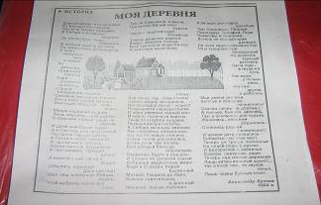Стихотворение А. Кулеева 1984 год Газета «Авангард»
Малой Родине посвящается.

Давным-давно в начале века
Из Белоруссии пешком
Послала сходка человека
В Сибирь, в разведку ходоком

За дальним каменным Уралом
Заря рассвета занялась
Страна бескрайняя лежала
Сибирью матушкой звалась

Молва народная ходила-
Леса там, реки, все дай бог
Сибирский климат лишь не ласков
И даже май быват суров

Земля меняла покрывало
И пел скворец. Пришла весна!
А вместе с ней, легко и бодро
Шел наш посланник Рябцев Федор,
Чтоб выбрать место для села!
Александр Кулеев в 1984 году

Одним из первых поселенцев деревни Балахтон был мой отец – Рябцев Федор Васильевич

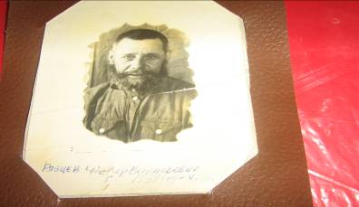

Текли года в труде и поте
Как воды у Чулым реки
Что там другое, а работать
Мои умели земляки.
Он был избран ходоком в Сибирь для того, чтобы получить надел земли и разрешение на переселение желающих крестьян. И поехали переселенцы в далекую Сибирь

Балахтонский Покровский приход открыт в 1869 году и выделен из прихода Подсосенской Богоявленской церкви. Балахтон стоит на речке Балахтонке. Местность подтаежная: лесистая и болотистая, но здоровая. Село находится от Красноярска 135 верст, от Ачинска трактом 100 верст, а прямой дорогой через тайгу верст 65, от железнодорожной станции Чернореченская 40 верст, от разъезда Козулька 25 верст. Врачебный пункт, волостное правление и почтовое отделение находятся в самом селе.

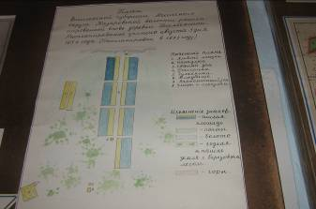

Кроме села в приходе имеется 15 деревень (проектные планы сел, деревень)
Березовка в 10 верстах,

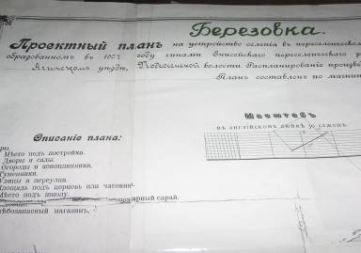

Глушково в 9 верстах

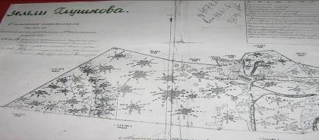

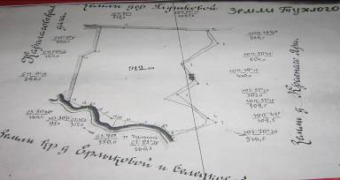

Ничково в 7 верстах

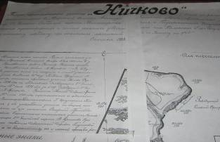

Осиновка

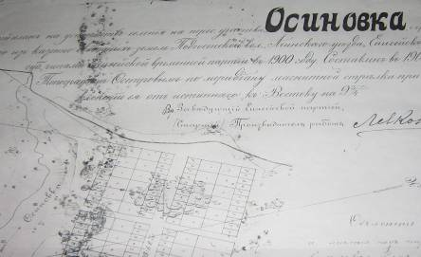

Николаевка

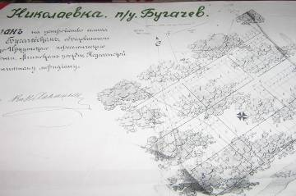

Подсосенкое
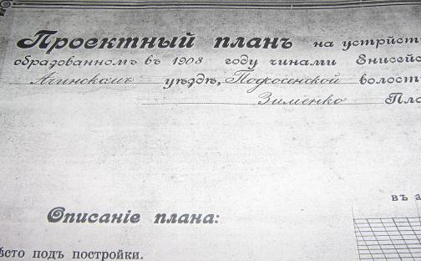

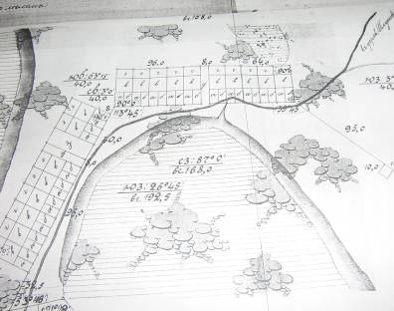

Поперешка в 3 верстах

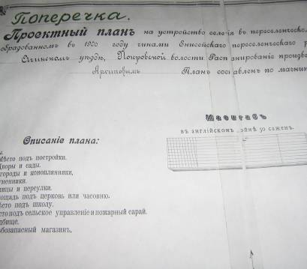

Соболевка в 21 верстах

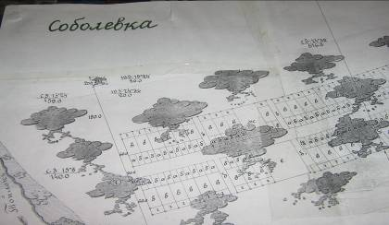

Марьинка в 3 верстах,

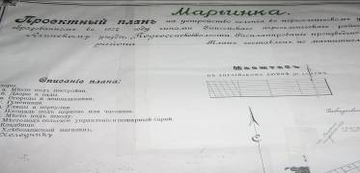
, Мальфино в 8 верстах, Кедровка в 12 верстах, Дачное в 11 верстах, Ничково в 7 верстах, , Борисовка в 10 верстах, , , Карачагово в 17 верстах, Щедрин –Бор в 23 верстах, Ново – Покровка в 15 верстах, Красный – Яр в 12 верстах, Рыбное в 18 верстах. Препятствий для сообщения нет, но дороги очень плохие. Само село Балахтон населено переселенцами.

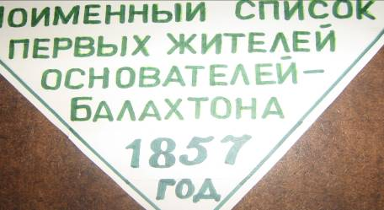

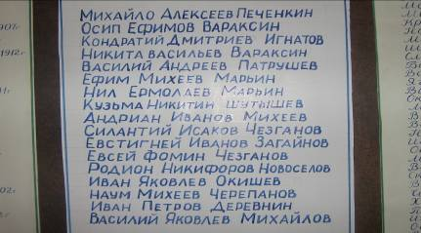

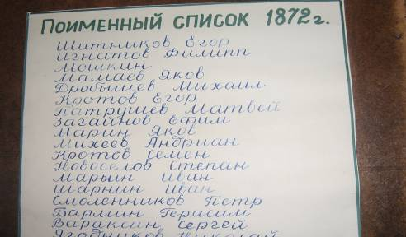
Церковь в селе деревянная, однопрестольная, в честь Покрова Пресвятой Богородицы, построенная в 1873 году. Церковная летопись ведется с 1895 года, но сведения в ней записаны с 1857 года.

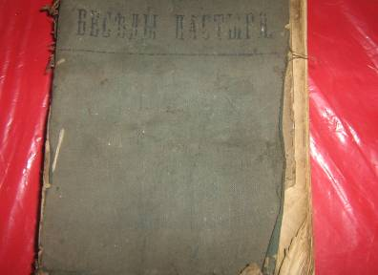

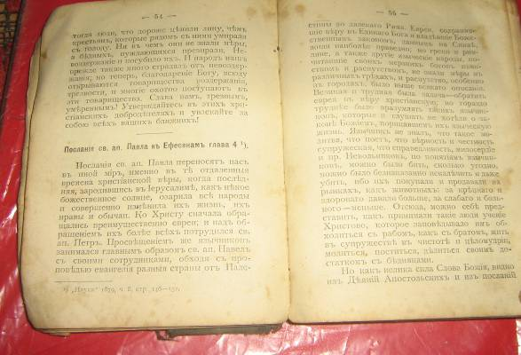

В летописи интересна заметка о пожаре, случившимся в церкви от грозы. При этом был убит молнией моляр, работающий в церкви, поселенец Филипп Иванов, который, выкрасив крышу, богохульствовал и говорил, что ни одна капля не упадет на выкрашенную крышу. Вдруг, несмотря на ясный день, надвинулась туча, разразилась гроза, и Иванов был убит молнией. Особенно чтимой иконой считается икона Пр. Серафима, причем в день памяти Пр. Серафима ежегодно устраивается крестный ход на источник. Церковная библиотека небольшая. В селе имеется церковно-приходская школа с 72 учениками при 2 учащих; помещается в собственном здание., построенном в 1912 году. В Балахтоне имеется почтовое отделение, кредитное товарищество, общество потребителей и приходское попечительство.
Балахтон расстраивался

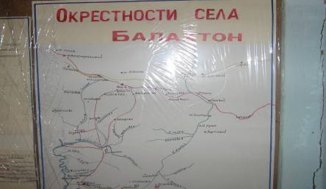

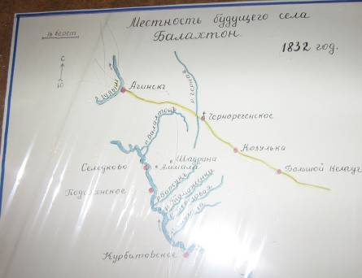

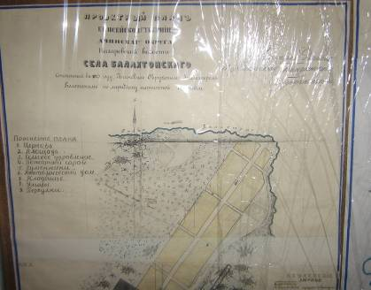
Так, переселившиеся крестьяне стали обживаться на новом месте. Разрабатывали поля под посевы, строили дома, разводили скот. Несмотря на все трудности, с которыми они столкнулись, они умели радоваться привольем земли сибирской. Богатством лесов, обилием лугов, плодородием земель. Семьи у всех были большими. И жили в селе все дружно, людей сплачивала работа.

